2.งานป้องกันปราบปราม
วันที่ 7 เดือน มี.ค. พ.ศ.2567
ภาพประกอบ
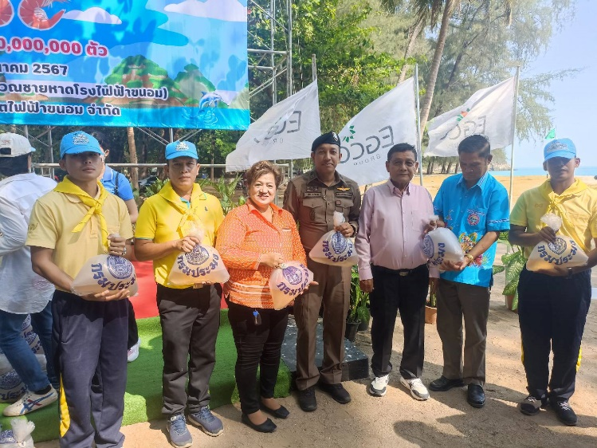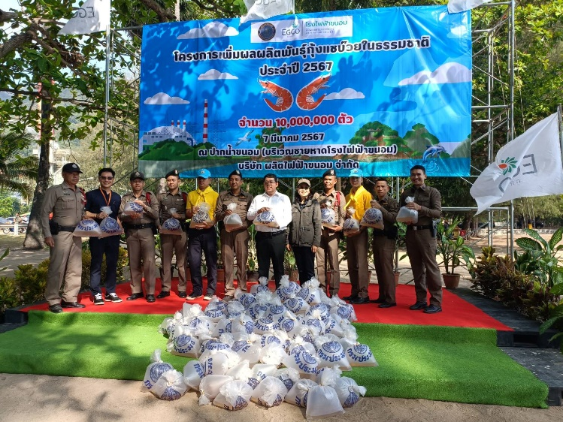
สภ.ขนอม วันที่ 7 มีนาคม 2567 เวลา 08.30 น.
ภายใต้การอำนวยการของ พ.ต.อ.กิตติศักดิ์ รามสวัสดิ์ผกก.สภ.ขนอม และ พ.ต.ท.ปฏิภาณ ไชยรักษ์ รอง ผกก.ป.สภ.ขนอม มอบหมายให้ พ.ต.ท.นิกร แก้วเนิน สวป.สภ.ขนอม ร.ต.อ.ทวีศักดิ์ จันทร์ทิพย์ รอง สว.ป.สภ.ขนอม ปฏิบัติหน้าที่ร้อยเวร 20 พร้อมสายตรวจรถยนต์และสายตรวจจักรยานยนต์ สายตรวจไฟฟ้า และ จิตอาสา สภ.ขนอม ว.4 ร่วมกิจกรรม "โครงการเพิ่มผลผลิตกุ้งแชบ๊วยในธรรมชาติ ประจำปี 2567 ณ ปากน้ำขนอม (บริเวณบ้านพักรับรองริมทะเล) บริษัท ผลิตไฟฟ้าขนอม จำกัด
วันที่ 10 เดือน มี.ค. พ.ศ.2567
ภาพประกอบ
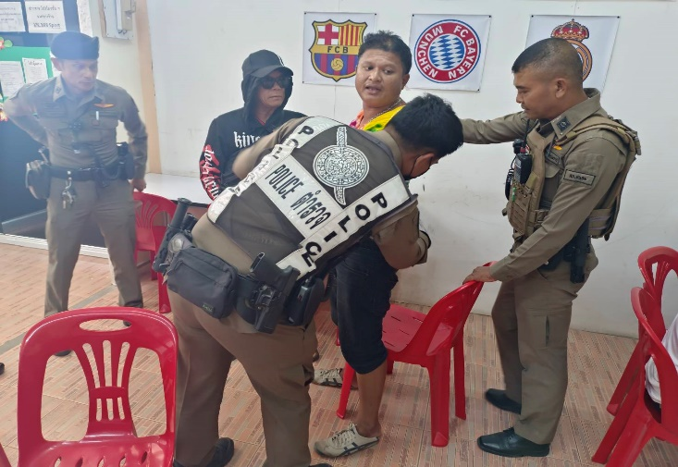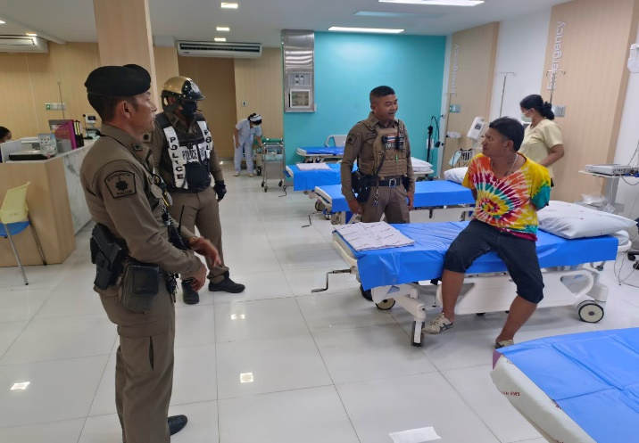
ควบคุมตัว บุคคลคุ้มคลั่ง
สภ.ขนอม ภ.จว.นวันนี้ ( วันที่ 10 เดือน มี.ค. พ.ศ.2567 ) เวลา 14.00 น. ร.ต.ท.อรรถพล จันรัตน์ รอง สว.(ป.) ร้อยเวร 20 พร้อมสายตรวจรถยนต์และสายตรวจรถจักรยานยนต์ สายตรวจไฟฟ้า ร่วม ว.4 ควบคุมตัวบุคคลคุ้มครั่ง ทราบตัวชื่อนายสรรเพชร สิรินาวารัตน์ นำส่งสถานพยาบาล เพื่อตรวจสารเสพติด ณ ม.8 ต.ท้องเนียนฯ

วันที่ 14 เดือน มี.ค. พ.ศ.2567
ภาพประกอบ
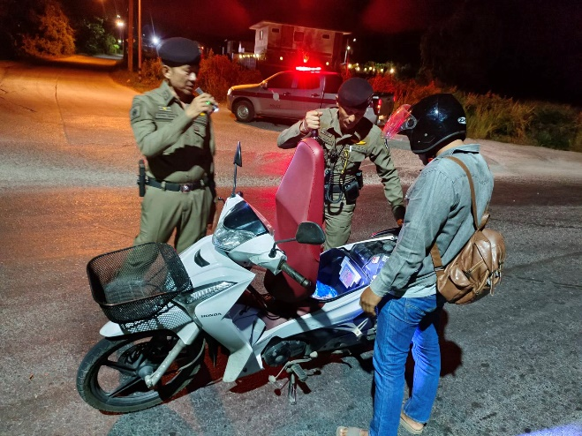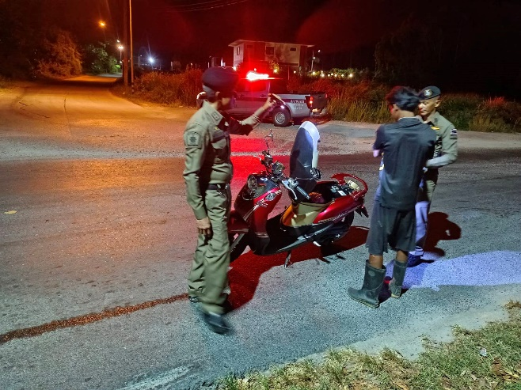
สภ.ขนอม ภ.จว.นวันนี้ ( วันที่ 14 เดือน มี.ค. พ.ศ.2567 ) เวลา 20.05 น. ร.ต.ท.อรรถพล จันรัตน์ รอง สว.(ป.) ร้อยเวร 20 และพร้อมสายตรวจรถยนต์ ว.4 ตรวจค้นบุคคล ณ สามแยกปูเจ้าสมิงไพร ม.3
ต.ขนอมฯ เพื่อป้องกันอาชญากรรม
วันที่ 17 เดือน มี.ค. พ.ศ.2567
ภาพประกอบ
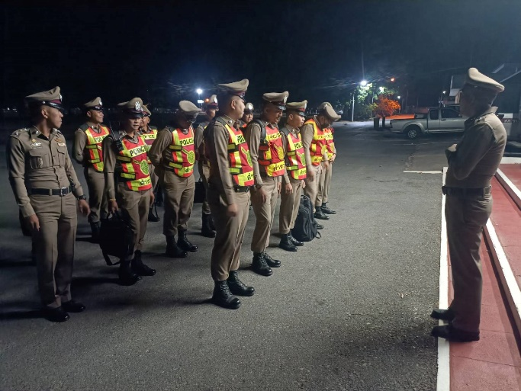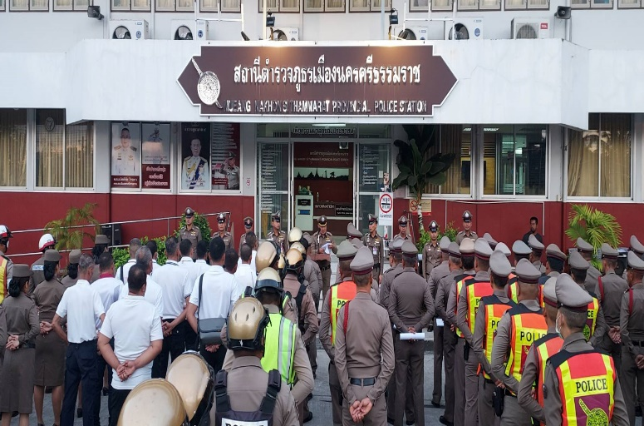
ถวายความปลอดภัย พระมหากษัตริย์ และพระบรมวงศานุวงศ์
สภ.ขนอม ภ.จว.นวันนี้ ( วันที่ 17 เดือน มี.ค. พ.ศ.2567 ) เวลา 04.00 น. พ.ต.ท.นิกร แก้วเนิน สวป.สภ.ขนอม พร้อมข้าราชการตำรวจ สภ.ขนอม จำนวน 33 นาย สนับสนุน สภ.เมืองนครศรีฯ เพื่อ ถปภ. สมเด็จพระกนิษฐาธิราชเจ้า กรมสมเด็จพระเทพรัตนราชสุดาฯ สยามบรมราชกุมารีกำหนดเสด็จมาทรงปฏิบัติพระราชกรณียกิจ พื้นที่ สภ.เมืองนครศรีธรรมราช

